**ĐỀ 72**

**SỞ GIÁO DỤC VÀ ĐÀO TẠO PHÚ THỌ**

**HSG TOÁN CẤP TỈNH NĂM 2023-2024**

**I. PHẦN TRẮC NGHIỆM KHÁCH QUAN (8,0 điểm)**

**Câu 1**. Cho biểu thức P = $\frac{\sqrt{9x^{2}-6x+1}}{6x-2}$ với $x$ $≥$ $\frac{1}{3}$. Khẳng định nào sau đây đúng?

1. P = 2
2. P = $-\frac{1}{2}$
3. P = $\frac{1}{2}$
4. P = $-$ 2

**Câu 2**. Điều kiện xác định của biểu thức A = $\frac{\sqrt[3]{x+4}+1}{\sqrt{x-2}}$ là

1. $x$ > 2
2. $x$ $≥$ 2

$x≤-4$

$x$ $≥-4$

**Câu 3.** Điểm cố định mà đồ thị hàm số $y=\left(m-2\right)x+m+3$ luôn đi qua với mọi giá trị của tham số m là

1. N $\left(1:-5\right)$
2. M $\left(-1;5\right)$
3. P $\left(-5;1\right)$
4. Q $\left(5;-1\right)$

**Câu 4.** Có bao nhiêu giá trị nguyên của tham số m để đường thẳng $y=2x-m$ cắt Parabol (P): $y=x^{2}$ tại hai điểm phân biệt nằm về cùng một phía đối với trục tung?

1. 2
2. 1
3. 0
4. 3

**Câu 5.** Cho tam giác ABC vuông tại A có đường cao AH . Gọi M là trung điểm cạnh BC, biết AM = 5. BH = 3. Độ dài đoạn AH bằng

1. 21
$\sqrt{21}$

$\sqrt{30}$

2. 30

**Câu 6.** Cho đường tròn (O) có bán kính bằng 5. Từ điểm A nằm ngoài đường tròn (O) kẻ tiếp tuyến AB (B là tiếp điểm) sao cho $\hat{AOB}$ = 60⁰ và cát tuyến AMN với (O). Tích AM.AN bằng

$\frac{25}{4}$

1. 5 $\sqrt{3}$
$\frac{25}{3}$

2. 75

**Câu 7.** Cho tam giác ABC , gọi M là trung điểm của AC , N thuộc cạnh BC sao cho NC = 3BN. Gọi P là giao điểm của AN và BM. Tỉ số $\frac{PA}{PN}$ bằng

1. 2
2. 4
3. 5
4. 3

**Câu 8.** Cho hình lập phương ABCD.A’B’C’D’, biết diện tích tam giác BDC′ bằng $2\sqrt{3}a^{2}$. Thể tích khối lập phương ABCD.A’B’C’D’ bằng

$a^{3}$

1. 4 $a^{3}$
2. 8 $a^{2}$
3. 8 $a^{2}$

**Câu 9.** Cho đường tròn (O) có đường kính AB = 20. Dây cung CD vuông góc với AB tại E thỏa mãn AE = 4 . Hai tiếp tuyến với (O) tại B và C cắt nhau tại K . Độ dài đoạn OK bằng

$\frac{4\sqrt{10}}{5}$

1. 20 $\sqrt{10}$
2. 10 $\sqrt{5}$

$\frac{8\sqrt{5}}{5}$

**Câu 10.** Cho hình vuông ABCD có cạnh bằng 4. Gọi M , N lần lượt là trung điểm của BC và CD . Bán kính đường tròn ngoại tiếp tam giác AMN bằng

$\frac{5\sqrt{2}}{3}$

$\frac{2\sqrt{10}}{3}$

$\frac{10\sqrt{2}}{3}$

$\frac{\sqrt{10}}{3}$

**Câu 11.** Trên mặt phẳng tọa độ Oxy , cho đường thẳng d: $y=ax+b$ đi qua điểm I(3;1) và cắt hai tia Ox, Oy tại hai điểm phân biệt A, B khác gốc tọa độ O, biết d cách O một khoảng bằng 2 $\sqrt{2}$. Tổng a + b bằng

$-13$

1. 3
2. 0
3. 5

**Câu 12.** Trên mặt phẳng tọa độ Oxy , cho Parabol (P): $y=x^{2}$ và đường thẳng d: $y=2x+3$ cắt nhau tại hai điểm phân biệt A, B. Diện tích tam giác OAB bằng

1. 6
$\frac{3}{2}$

2. 12
3. 3

**Câu 13.** Cho hai đường thẳng song song a và b . Trên đường thẳng a có 6 điểm phân biệt, trên đường thẳng b có 5 điểm phân biệt. Số tam giác có 3 đỉnh được tạo từ 11 điểm đã cho bằng

1. 270 .
2. 165.
3. 75.
4. 135

**Câu 14.** Cho hệ phương trình $\left\{\begin{aligned}mx+3my=m+7 \\ 2x+(m-1)y=4\end{aligned}\right.$ (m là tham số). Giả sử hệ phương trình có nghiệm duy nhất ($x_{0}; y_{0})$. Tổng các giá trị của tham số m để $x_{0}^{2}+y_{0}^{2}=2$ là

1. −5 .
2. 2 .
3. −2 .
4. 0 .

**Câu 15.** Tích các giá trị của tham số m để phương trình

$x^{2}-(2m+1)x+m^{2}-1=0$ có hai nghiệm phân biệt $x_{1}, x_{2}$ thỏa mãn $\frac{x_{1}^{2}+2mx_{1}+m^{2}}{x_{2}}$ $+\frac{x_{2}^{2}-2mx_{2}+m^{2}}{x_{1}}$ $=$ 7 là

$-\frac{11}{5}$

$\frac{11}{5}$

$-7$

$\frac{6}{5}$

**Câu 16.** Cho tam giác ABC , lấy ba điểm D, E, F theo thứ tự nằm trên ba cạnh

BC, CA, AB sao cho AEDF là tứ giác nội tiếp và EF = 3a, AD = 8a. Trên tia AD lấy điểm P ( D nằm giữa A và P ) sao cho DA.DP = DB.DC. Gọi S, S′ lần lượt là diện tích tam giác ABC và DEF. Giá trị lớn nhất của $\frac{S'}{S}$

$\frac{3}{4}$

$\frac{3}{16}$

$\frac{9}{256}$

$\frac{9}{64}$

**II. PHẦN TỰ LUẬN (12 điểm)**

**Bài 1.** ( 3,0 điểm).

a) Tìm tất cả các cặp số nguyên (x;y) thỏa mãn

$$x^{2}+7xy+12y^{2}+x+3y-3=0$$

b) Tìm tất cả các số nguyên n > 2022 sao cho

$4^{1011}+4^{1012}+2.4^{1013}+4^{1014}+4^{1015}+2^{n}$ là số chính phương.

**Bài 2.** (4,0 điểm).

a) Giải phương trình $x^{2}+x-2\sqrt{x+1}=1$

b) Cho P(x) là đa thức bậc ba có hệ số bậc cao nhất bằng 1 vào thỏa mãn P(2022) = 2024, P(2023) = 2025. Tính giá trị biểu thức P(2024) $-$ P(2021)

c) Giải hệ phương trình $\left\{\begin{aligned}\sqrt{x+\sqrt{y}}-\sqrt{x-\sqrt{y}}=\sqrt{4x-y} \\ \sqrt{x^{2}-9}=3\sqrt{y-3x+3}-2\end{aligned}\right.$

**Bài 3.** (4,0 điểm). Cho tam giác ABC ( AB < AC) có đường tròn nội tiếp (I ) tiếp xúc với hai cạnh CA, AB lần lượt tại E và F . Gọi K, L lần lượt là giao điểm của EF với IB, IC.

a) Chứng minh rằng bốn điểm K, E, I, C cùng thuộc một đường tròn.

b) Gọi M là trung điểm của BC. Chứng minh rằng tam giác MKL cân.

c) Gọi G, H lần lượt là điểm đối xứng với E, F qua I . Đường thẳng GH cắt IB, IC lần lượt tại P và Q . Giả sử B, C cố định, điểm A thay đổi sao cho tỉ số

$\frac{AB}{AC}$ $=k$ (không đổi). Chứng minh rằng đường trung trực của đoạn PQ luôn đi qua một điểm cố định

**Bài 4.** (1,0 điểm). Cho các số thực dương a,b,c thỏa mãn

$$\left(a+b\right)\left(b+c\right)\left(c+a\right)=1$$

Tìm giá trị nhỏ nhất của biểu thức

P = $\frac{\sqrt{a^{2}+ab+b^{2}}}{\sqrt{ab}+1}$ $+\frac{\sqrt{b^{2}+bc+c^{2}}}{\sqrt{bc}+1}$ $+\frac{\sqrt{c^{2}+ca+a^{2}}}{\sqrt{ca}+1}$

**------HẾT------**

**HƯỚNG DẪN GIẢI**

**I. PHẦN TRẮC NGHIỆM KHÁCH QUAN (8,0 điểm)**

Mỗi câu đúng được 0,5 điểm

|  |  |  |  |  |  |  |  |  |
| --- | --- | --- | --- | --- | --- | --- | --- | --- |
| **Câu** | 1 | 2 | 3 | 4 | 5 | 6 | 7 | 8 |
| **Đáp án** | **C** | **A** | **B** | **C** | **B** | **D** | **D** | **D** |
| **Câu** | 9 | 10 | 11 | 12 | 13 | 14 | 15 | 16 |
| **Đáp án** | **C** | **A** | **B** | **A** | **D** | **B** | **A** | **C** |

**II. PHẦN TỰ LUẬN (12 điểm)**

**Bài 1.** ( 3,0 điểm).

a) Tìm tất cả các cặp số nguyên (x;y) thỏa mãn

$$x^{2}+7xy+12y^{2}+x+3y-3=0$$

b) Tìm tất cả các số nguyên n > 2022 sao cho

$4^{1011}+4^{1012}+2.4^{1013}+4^{1014}+4^{1015}+2^{n}$ là số chính phương.

**Lời giải**

a) Ta có $x^{2}+7xy+12y^{2}+x+3y-3=0$

$⇔x^{2}+3xy+12y^{2}+4xy+x+3y-3=0$

$⇔x\left(x+3y\right)+4y\left(x+3y\right)+\left(x+3y\right)=0$

$⇔$ $\left(x+3y\right)\left(x+4y+1\right)=0$

Với $x,y∈Z$ ta có bảng sau

|  |  |  |  |  |
| --- | --- | --- | --- | --- |
| $$x+3y$$ | 3 | 1 | $$-1$$ | $$-3$$ |
| $$x+4y+1$$ | 1 | 3 | $$-3$$ | $$-1$$ |
| $$x$$ | 12 | $$-2$$ | 8 | $$-6$$ |
| $$y$$ | $$-3$$ | 1 | $$-3$$ | 1 |

Nghiệm của phương trình $\left(x;y\right)=\left(12;-3\right),\left(-2;1\right)\left(8;-3\right);\left(-6;1\right)$

b) A = $4^{1011}+4^{1012}+2.4^{1013}+4^{1014}+4^{1015}+2^{n}$

A = $4^{1011}\left(1+4+2.4^{2}+4^{3}+4^{4}\right)+2^{n}$

A = $4^{1011}$.357 $+2^{n}$

A = $2^{2022}.\left(357+2^{n-2022}\right)$

Vì $2^{2022}$ là số chính phương nên để A là số chính phương thì 357 $+2^{n-2022}$ phải là số chính phương

+) Nếu $n-2022$ lẻ thì $2^{n-2022}≡2$ (mod3) $⇒$ $\left(357+2^{n-2022}\right)≡2$ (mod3) suy ra 357 $+2^{n-2022}$ phải là số chính phương.

+) Nếu $n-2022$ chẵn thì đặt $n-2022=2k (k∈N).$ Ta có $357+2^{2k}=a^{2}$ ($a∈N$)

$⇔$ $a^{2}-{\left(2^{k}\right)}^{2}=357$

$⇔\left(a+2^{k}\right)\left(a-2^{k}\right)=357=3.119=21.17=7.51=1.357$

Vì $a+2^{k}$ > $a-2^{k}$ nên ta có bảng sau:

|  |  |  |  |  |
| --- | --- | --- | --- | --- |
| $$a+2^{k}$$ | 357 | 119 | 51 | 21 |
| $$a-2^{k}$$ | 1 | 3 | 7 | 17 |
| $$a$$ | 179 | 61 | 29 | 19 |
| $$k$$ | loại | loại | loại | 1 (tm) |

Vậy k = 1 $⇒$ n = 2024 thỏa mãn yêu cầu bài toán

**Bài 2.** (4,0 điểm).

a) Giải phương trình $x^{2}+x-2\sqrt{x+1}=1$

b) Cho P(x) là đa thức bậc ba có hệ số bậc cao nhất bằng 1 vào thỏa mãn P(2022) = 2024, P(2023) = 2025. Tính giá trị biểu thức P(2024) $-$ P(2021)

c) Giải hệ phương trình $\left\{\begin{aligned}\sqrt{x+\sqrt{y}}-\sqrt{x-\sqrt{y}}=\sqrt{4x-y} \\ \sqrt{x^{2}-9}=3\sqrt{y-3x+3}-2\end{aligned}\right.$

**Lời giải**

a) ĐKXĐ: $x$ $≥-1$

Ta có: $x^{2}+x-2\sqrt{x+1}=1$

$⇔$ $x^{2}-x-1+2\left(x-\sqrt{x+1}\right)=0$

$⇔$ $x^{2}-x-1+2$. $\frac{x^{2}-x-1}{x+\sqrt{x}+1}$ $=0$

$⇔$ $\left(x^{2}-x-1\right)\left(1+\frac{2}{x+\sqrt{x}+1}\right)$ = 0

(Do $1+\frac{2}{x+\sqrt{x}+1}$ = $\frac{x+\sqrt{x+1}+2}{x+\sqrt{x}+1}$ = $\frac{x+1+\sqrt{x+1}+1}{x+\sqrt{x}+1}$ $≠$ 0)

$⇔$ $x^{2}-x-1$ = 0

$⇔$ $\left[\begin{aligned}x=\frac{1+\sqrt{5}}{2} \\ x=\frac{1-\sqrt{5}}{2}\end{aligned}\right.$

b) Chọn đa thức g($x$) = $x$ + 2

Ta có g(2022) = 2024; g(2023) = 2025

Đặt Q($x$) = P($x$) $-$ g(2022) = 0; Q(2023) = 0

Suy ra Q($x$) có ba nghiệm là 2022; 2023; a.

Q($x$) = $\left(x-2022\right)\left(x-2023\right)\left(x-a\right)$

$⇒$ P($x$) = $\left(x-2022\right)\left(x-2023\right)\left(x-a\right)+x+2$

P(2024) = $2\left(2024-a\right)+2026=6074-2a$

P(2021) = $\left(-1\right)\left(-2\right)\left(2021-a\right)+2023=6065-2a$

Vậy P(2024) $-$ P(2021) = 9

c)

$\left\{\begin{aligned}\sqrt{x+\sqrt{y}}-\sqrt{x-\sqrt{y}}=\sqrt{4x-y} (1) \\ \sqrt{x^{2}-9}=3\sqrt{y-3x+3}-2 (2)\end{aligned}\right.$

Điều kiện: $\left\{\begin{aligned}y≥0;x≥3 \\ x≥\sqrt{y};\frac{y+3}{3}≥x≥\frac{y}{4}\end{aligned}\right.$

Từ (1) suy ra $x+\sqrt{y}+x-\sqrt{y}-2\sqrt{x^{2}-y}=4x-y$

$⇔$ $2x-y+2\sqrt{x^{2}-y}=0$

$⇔2\sqrt{x^{2}-y}=y-2x$

$⇔$ $\left\{\begin{aligned}x≤\frac{y}{2} \\ 4\left(x^{2}-y\right)={\left(y-2x\right)}^{2}\end{aligned}\right.⇔$ $\left\{\begin{aligned}x≤\frac{y}{2} \\ y^{2}-4xy+4y=0\end{aligned}\right.⇔$ $\left\{\begin{aligned}x≤\frac{y}{2} \\ y(y-4x+4)=0\end{aligned}\right.$

$⇔$ $\left\{\begin{aligned}x≤\frac{y}{2} \\ \left[\begin{aligned}y=0 \\ y=4x-4\end{aligned}\right.\end{aligned}\right.$

+) $y=0⇒x≤0$ (loại)

+) $y=4x-4$ thay vào (2) ta được $\sqrt{x^{2}-9}=3\sqrt{x-1}-2$ (3)

Đặt $\sqrt{x-1}=$ u (u $≥$ 2) $⇒$ $x=u^{2}+1$. Thay vào (3) ta được

$\sqrt{u^{4}+2u^{2}-8}=3u-2$

$⇔$ $u^{4}-7u^{2}+12u-12=0$

$⇔$ $\left(u-2\right)\left(u^{3}+2u^{2}-3u+6\right)=0$

$⇔$ $\left[\begin{aligned}u=2 \\ u^{3}+2u^{2}-3u+6=0\end{aligned}\right.$

*) $u=2$ $⇒$ $\left\{\begin{aligned}x=5 \\ y=16\end{aligned}\right.$ (thỏa mãn điều kiện)

*) $u^{3}+2u^{2}-3u+6=0$ (4)

Vì $u≥\sqrt{2}$ nên $u≥2$

$⇒u^{3}+2u^{2}-3u+6≥2u+2u-3u+6=u+6>0$ nên (4) vô nghiệm

Vậy hệ phương trình có nghiệm (x,y) = (5;16)

**Bài 3.** (4,0 điểm). Cho tam giác ABC ( AB < AC) có đường tròn nội tiếp (I ) tiếp xúc với hai cạnh CA, AB lần lượt tại E và F . Gọi K, L lần lượt là giao điểm của EF với IB, IC.

a) Chứng minh rằng bốn điểm K, E, I, C cùng thuộc một đường tròn.

b) Gọi M là trung điểm của BC. Chứng minh rằng tam giác MKL cân.

c) Gọi G, H lần lượt là điểm đối xứng với E, F qua I . Đường thẳng GH cắt IB, IC lần lượt tại P và Q . Giả sử B, C cố định, điểm A thay đổi sao cho tỉ số

$\frac{AB}{AC}$ $=k$ (không đổi). Chứng minh rằng đường trung trực của đoạn PQ luôn đi qua một điểm cố định

**Lời giải**

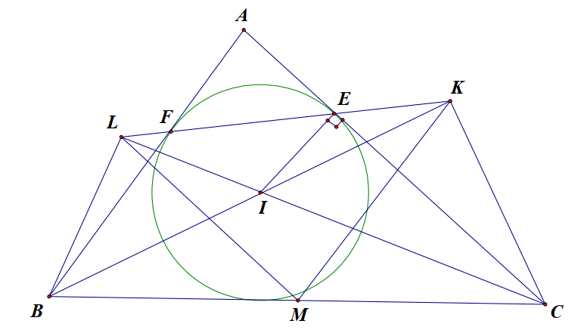

a) Ta có $\hat{KEC}$ = $\hat{AEF}$ = $\frac{180°-\hat{A}}{2}$; $\hat{KIC}$ = $\hat{IBC}$ + $\hat{ICB}$ = $\frac{\hat{B}+\hat{C}}{2}$ = $\frac{180°-\hat{A}}{2}$

Suy ra $\hat{KEC}$ = $\hat{KIC}$

Do đó tứ giác KEIC nội tiếp đường tròn hay bốn điểm K, E, I, C cùng thuộc một đường tròn.

b) Tứ giác KEIC nội tiếp đường tròn nên $\hat{IKC}$ = $\hat{IEC}$ = 90 $°$ $⇒$ MK = $\frac{1}{2}$ BC (1)

Tương tự tứ giác BLFC nội tiếp nên $⇒$ $\hat{BLC}$ = 90 $°$ suy ra ML = $\frac{1}{2}$ BC (2)

Từ (1) và (2) suy ra ML = MK $⇒$ $△$ MKL cân tại M

c) Gọi J là trung điểm của KL . Vì tam giác KML cân nên MJ $⊥$ KL $⇒$ MJ $⊥$ EF (3)

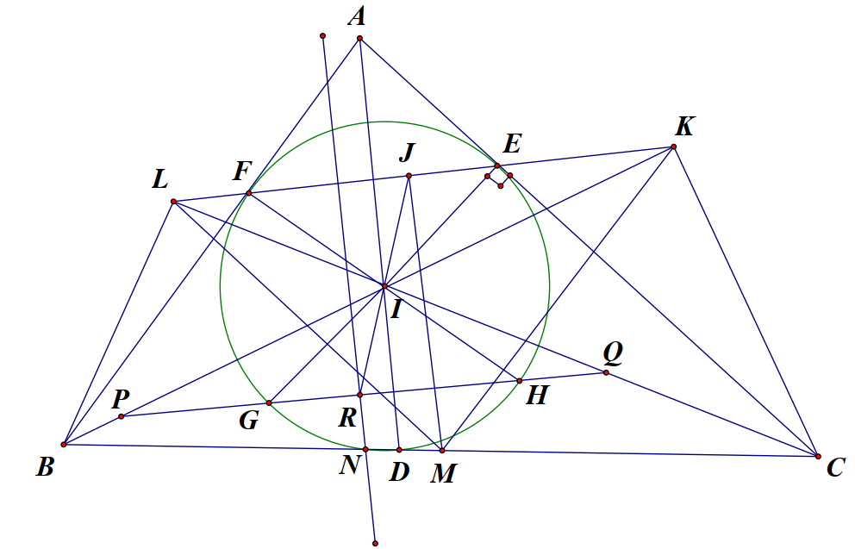

Do G, H lần lượt là điểm đối xứng với E, F qua I nên đường thẳng GH đối xứng với đường thẳng EF qua I.

Mà đường thẳng GH cắt IB, IC lần lượt tại P và Q nên I là trung điểm của PK , I là trung điểm của QL. Vậy hai đoạn thẳng KL và PQ đối xứng nhau qua I .

Từ đó nếu gọi R là trung điểm của PQ thì J và R đối xứng nhau qua I hay I là trung điểm của RJ.

Giả sử trung trực của PQ cắt BC tại N, ta thấy RN vuông góc với PQ và PQ song song với EF. (4)

Từ (3) và (4) suy ra RN song song JM . Gọi giao điểm của IA và BC là D , dễ thấy ID vuông góc với EF nên ID cũng song song với RN, JM . Từ đó trong hình thang RJMN có I là trung điểm RJ nên ID là đường trung bình, vậy D là trung điểm MN.

Theo tính chất đường phân giác $\frac{DB}{DC}$ = $\frac{AB}{AC}$ = k không đổi nên D cố định. M là trung điểm BC cố định nên N đối xứng với M qua D cố định. Vậy trung trực PQ đi qua N cố định.

**Bài 4.** (1,0 điểm). Cho các số thực dương a,b,c thỏa mãn

$$\left(a+b\right)\left(b+c\right)\left(c+a\right)=1$$

Tìm giá trị nhỏ nhất của biểu thức

P = $\frac{\sqrt{a^{2}+ab+b^{2}}}{\sqrt{ab}+1}$ $+\frac{\sqrt{b^{2}+bc+c^{2}}}{\sqrt{bc}+1}$ $+\frac{\sqrt{c^{2}+ca+a^{2}}}{\sqrt{ca}+1}$

**Lời giải**

$\sqrt{a^{2}+ab+b^{2}}$ = $\sqrt{{\left(a+b\right)}^{2}-ab}≥\sqrt{{\left(a+b\right)}^{2}-\frac{{\left(a+b\right)}^{2}}{4}}$ = $\frac{\sqrt{3}\left(a+b\right)}{2}$

$\sqrt{ab}+1≤\frac{a+b}{2}$ $+1$ = $\frac{a+b+2}{2}$

Suy ra $\frac{\sqrt{a^{2}+ab+b^{2}}}{\sqrt{ab}+1}$ $≥$ $\frac{\sqrt{3}\left(a+b\right)}{a+b+2}$ (1)

Tương tự $\frac{\sqrt{b^{2}+bc+c^{2}}}{\sqrt{bc}+1}$ $≥$ $\frac{\sqrt{3}\left(b+c\right)}{b+c+2}$ (2)

$\frac{\sqrt{c^{2}+ca+a^{2}}}{\sqrt{ca}+1}$ $≥$ $\frac{\sqrt{3}\left(c+a\right)}{c+a+2}$ (3)

Từ (1), (2) và (3) ta có

P $≥$ $\sqrt{3}\left(\frac{a+b}{a+b+2}+\frac{b+c}{b+c+2}+\frac{c+a}{c+a+2} \right)$

Đặt $a+b=x$; $b+c=y$; $c+a=z$. Khi đó $xyz=1$ và $x,y,z>0$

P $≥$ $\sqrt{3}\left(\frac{x}{x+2}+\frac{y}{y+2}+\frac{z}{z+2} \right)$

Ta có

$\frac{x}{x+2}+\frac{y}{y+2}+\frac{z}{z+2}$ $-1$ = $\frac{2\left(xyz+xy+yz+zx-4\right)}{\left(x+2\right)\left(y+2\right)\left(z+2\right)}$

= $\frac{2\left(xy+yz+zx-3\right)}{\left(x+2\right)\left(y+2\right)\left(z+2\right)}$ $≥$ $\frac{2\left(3\sqrt[3]{x^{2}y^{2}z^{2}}-3\right)}{\left(x+2\right)\left(y+2\right)\left(z+2\right)}$ = 0

$⇒$ $\frac{x}{x+2}+\frac{y}{y+2}+\frac{z}{z+2}$ $≥$ 1

Vậy P $≥$ $\sqrt{3}$. Đẳng thức xảy ra khi $x=y=z=1$ hay $a=b=c=\frac{1}{2}$

**------HẾT------**